PROJETO DE LEI 36/2023

“Dispõe sobre a substituição de sirenes e alarmes utilizados como sinalizadores de início e término de aula, provas e período de recreio e intervalo nas instituições de ensino das redes pública e privada no município de Jequié”.

A CAMARA MUNICIPAL DE JEQUIÉ, Estado da Bahia, no uso de suas atribuições legais, em conformidade com a Lei Orgânica Municipal, Regimento Interno desta Casa, faz saber que o Plenário aprova e remete ao Chefe do Poder Executivo para sanção, a seguinte Lei:

Art. 1º -Os alarmes e sirenes deverão ser substituídos, gradativamente, por sinaleiros musicais, que visa a proteção das pessoas com Transtorno do Espectro Autista (TEA), considerando que em sua maioria, possuem hipersensibilidade sensorial em relação a ruídos e barulhos diversos, que lhe causam pânico e alteração de comportamento.

Art. 2º -As instituições de ensino da rede pública e privada deverão possuir o equipamento que trata esta Lei.

Art. 3º - As instituições terão o prazo de até 01(um) ano para se adequar as disposições desta Lei.

Art. 4º -Esta lei entra em vigor na data de sua publicação.

Sala das Sessões, 18 de abril de 2023.

Moana Meira
Vereadora

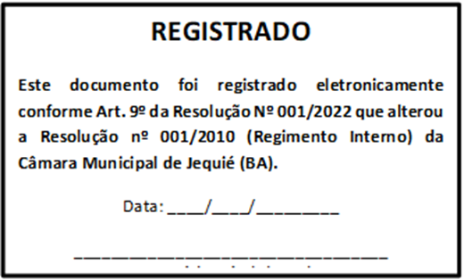

JUSTIFICATIVA

O transtorno do espectro autista (TEA) se trata de uma série de condições caracterizadas por algum grau de comprometimento no comportamento social, na comunicação e na linguagem, e por uma gama estreita de interesses e atividades que são únicas para o indivíduo e realizadas de forma repetitiva. Embora exista Legislação Federal e garantias constitucionais que protegem os autistas, é certo que eles ainda sofrem discriminação e falta de adequações necessárias nas escolas e espaços públicos e privados, como necessidade de substituição das sirenes e campainhas por sons agradáveis e suaves aos seus ouvidos. A maioria dos autistas tem ouvidos supersensíveis a ruídos emitidos por campainhas e sirenes usadas nas escolas para início e término das aulas, dos recreios e das provas, sendo que nessas crianças com hipersensibilidade a ruídos, pode causar pânico, podendo a criança ainda se esconder e perder totalmente a concentração nos estudos, ficar agressiva, sofrer colapsos devidos aos ruídos altos dentre outros danos. O Projeto de Lei tem objetivo de ajudar o indivíduo com Transtorno do Espectro Autista a se tornar mais independente e melhorar seu comportamento nas escolas.
Diante do exposto, solicitamos a costumeira atenção na votação, discussão e aprovação dos nobres colegas. Tendo em vista a relevância da matéria.

Sala das Sessões, 18 de abril de 2023.

Moana Meira
Vereadora

